Тема: обобщающий урок-игра «Природные зоны России: арктические пустыни, тундра, леса, степи»
Тип урока: урок обобщения и систематизации знаний.
Форма урока: урок-игра.
Цели:
- Образовательная: обобщить и проверить знания, умения и навыки, полученные учащимися при изучении раздела «Природа России».
- Развивающая: развивать познавательный интерес, связную речь, память, мышление.
- Воспитательная: воспитывать любовь к природе, бережное отношение к ней; чувство товарищества и взаимопомощи.
Планируемые результаты:
Предметные:
- Знать природные зоны России.
- Узнавать природную зону, по опорным словам, находить типичных представителей флоры и фауны.
- Уметь объяснять особенности природных зон.
Метапредметные:
Познавательные УУД:
- Умение обобщать и анализировать информацию путём наблюдения, сопоставления.
Регулятивные УУД:
- Умение определять и формулировать цель на уроке с помощью учителя.
- Планировать свои действия в соответствии с поставленной задачей.
Коммуникативные УУД:
- Слушать и понимать речь других.
- Оформлять свои мысли в устной форме.
- Уметь работать в парах, в группе.
Личностные:
- Работа над самооценкой и адекватным пониманием причин успеха/ неуспеха в учебной деятельности.
Оборудование: компьютер, проектор, презентация «Путешествие по природным зонам России», медали.
Формы организации познавательной деятельности: работа в группах, фронтальная работа.

Ход урока

- Организационный момент
- Самоопределение к деятельности.
Учащиеся разделены на 4 группы.

Ребята, сегодня мы с вами отправимся в путешествие на 4 автобусах.
Для того, что бы определить цель нашего путешествия, давайте разгадаем ребус. Что же мы будем делать в ходе нашего путешествия?
(Обобщать полученные знания)
Для того, чтобы узнать какие знания мы будем обобщать посмотрите на картинки:
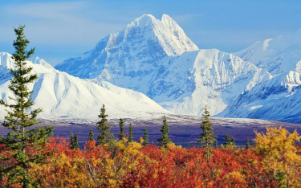
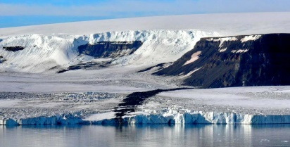

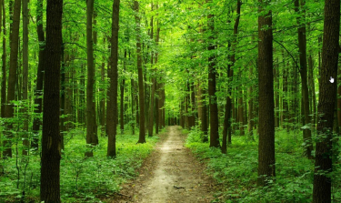
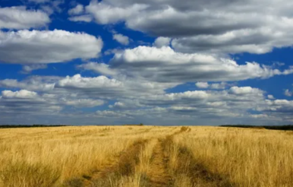

(Природные зоны России).
Сформулируйте тему. (Обобщение о природных зонах России)
Что мы будем делать сегодня на уроке? (обобщать знаний о природных зонах )
- Работа по теме урока
В ходе нашего путешествия мы будем посещать станции, на которых вам необходимо будет выполнить задания. После успешного выполеннеия задания каждая группа получит 1 пазл. По итогу урока из пазл у вас должно что-то получиться.
Давайте повторим правила работы в группах!
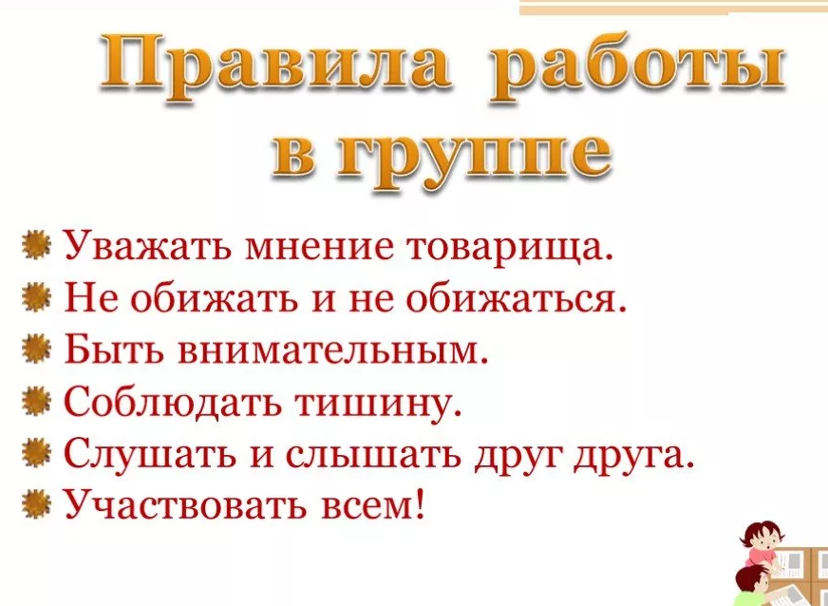
Итак, для того, чтобы отправиться в наше путешествие. Нам необходимо узнать название каждой команды.
У вас на столах лежат карточки номер 1. По определению вам необходимо узнать название вашей группы.
1 группа:
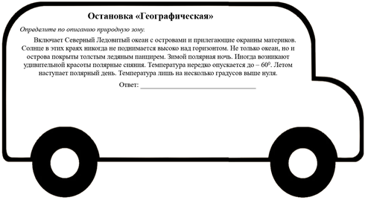

2 группа:
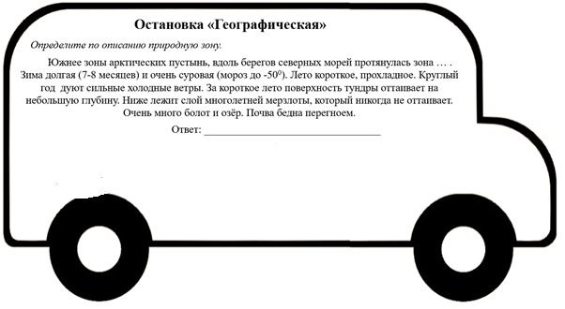

3 группа:

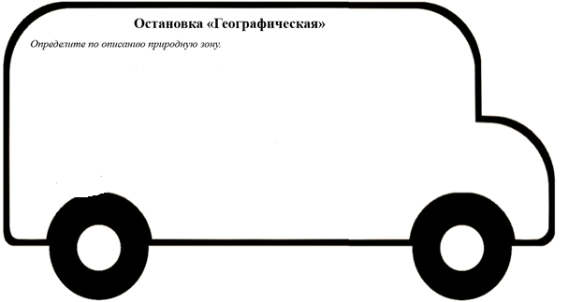

4 группа:
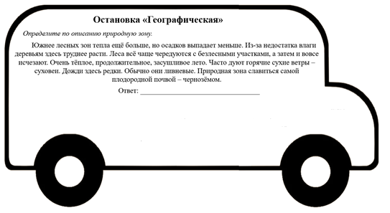

(команды поднимают табличку со своим названием). И затем зачитывают свое определение.)
- Нам предстоит проехать через 5 остановок с заданиями. За каждое выполненное задание вы получаете пазл.
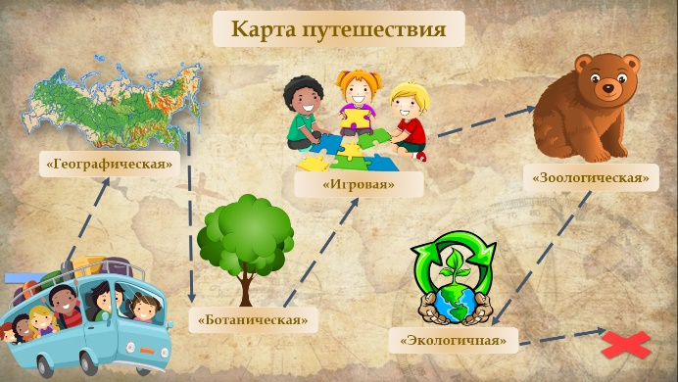
слайд 4
- Первая остановка «Географическая».
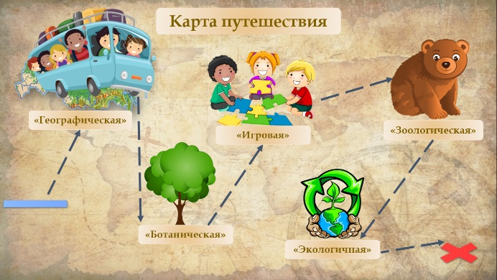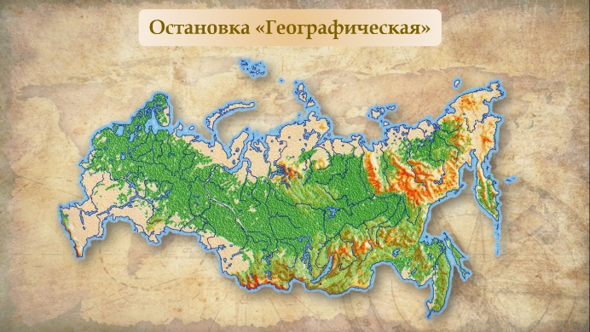
слайд 4.1 слайд 5
- У вас на карточках есть кроссворд. Вам нужно его разгадать. Работаем в команде. 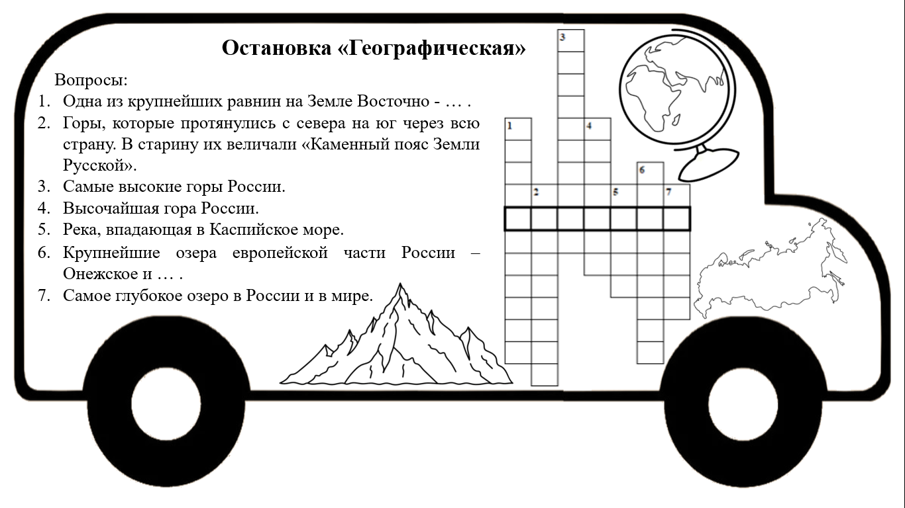
- Какое ключевое слово у вас получилось? (Природа)
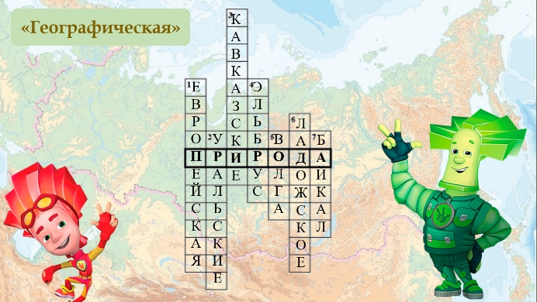

- Молодцы.
- Каждая команда по очереди читает вопрос и дает ответ.
- получают 1 пазл

- Отправляемся дальше. Следующая остановка «Ботаническая».
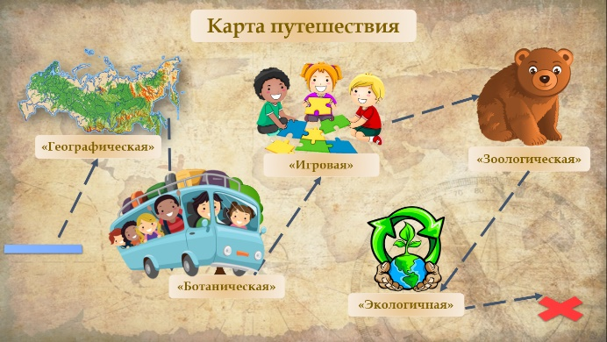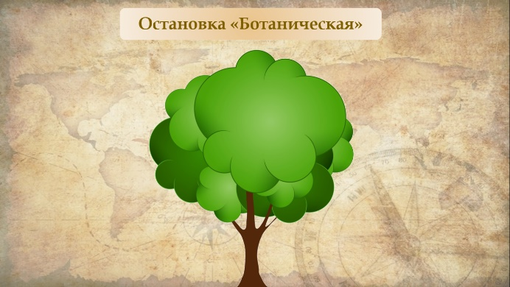
слайд 10.1 слайд 11
- Ваша задача найти названия растений своей зоны. Задание выполняем на карточках. После по одному представителю (по очереди) выделяют названия растений на интерактивной доске.
(для команды «Тундра»)
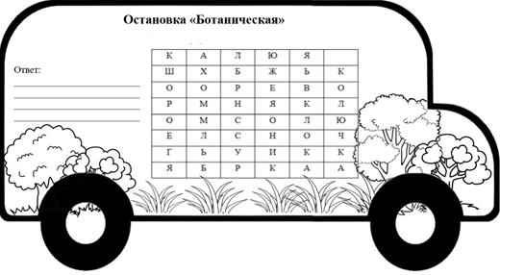
(для арктических пустынь и степей)

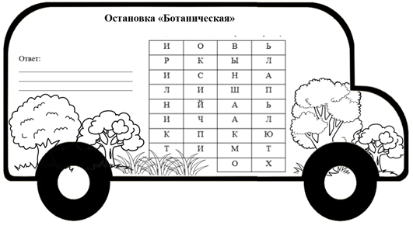

- Назовите растения, которые у вас получились и природные зоны.

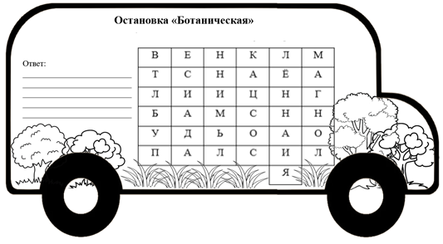
(зона леса)
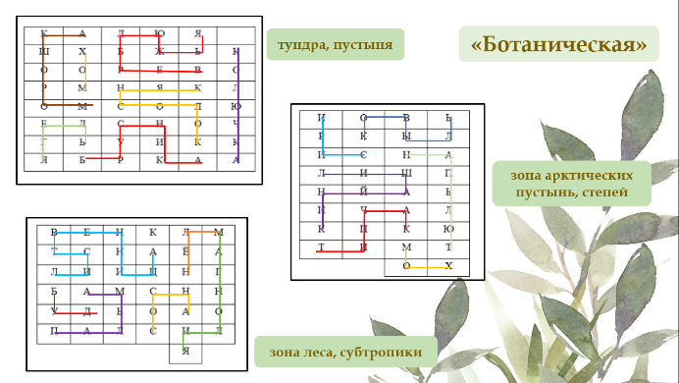

Команды получают 2 пазл.

- Едем дальше. Остановка «Игровая».
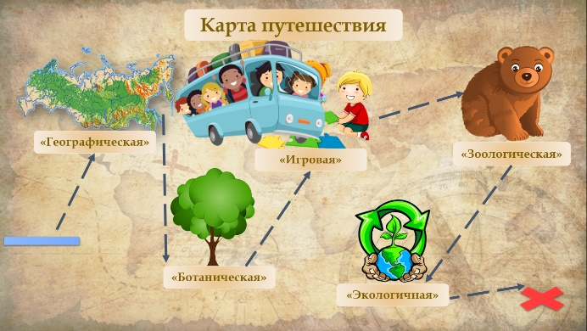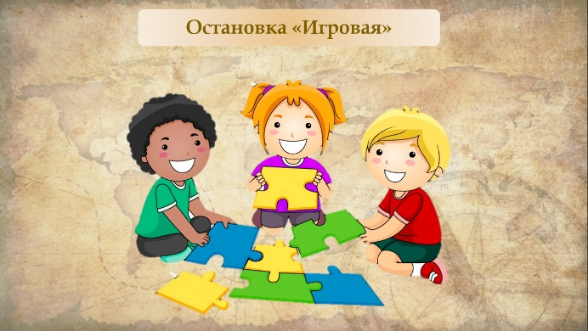
слайд 23.1 слайд 24
- Сейчас мы поиграем. Я буду вам загадывать загадки про животных и растения. Группа, к чьей природной зоне относится ответ поднимает флажок.
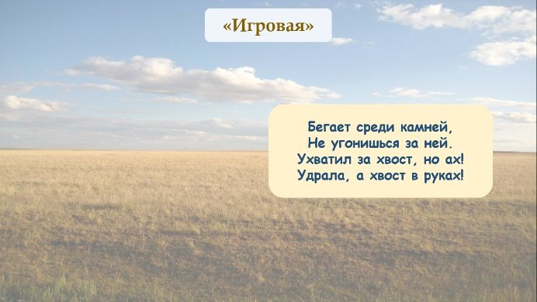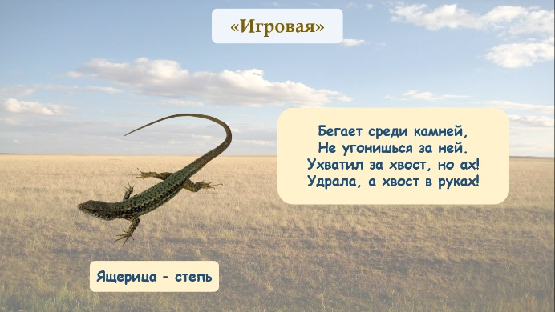

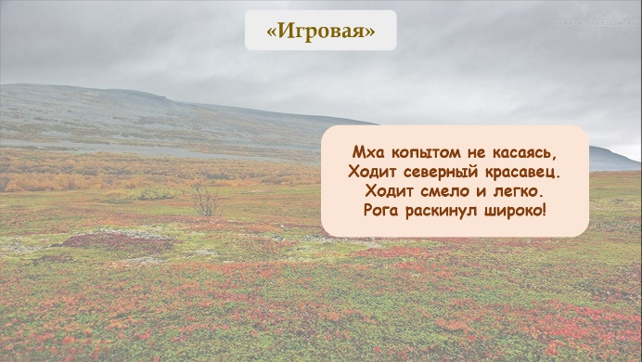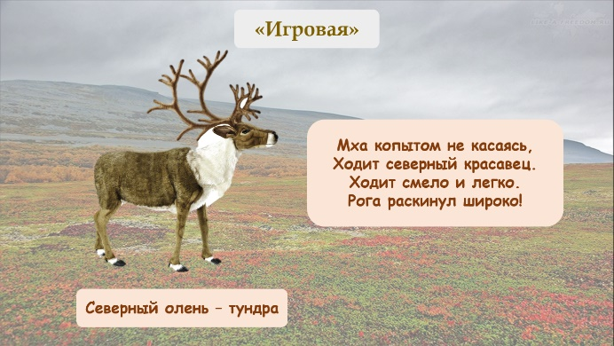
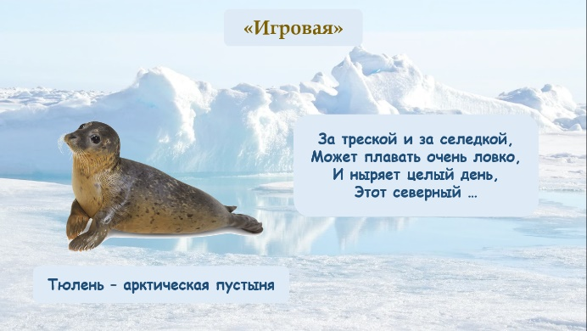
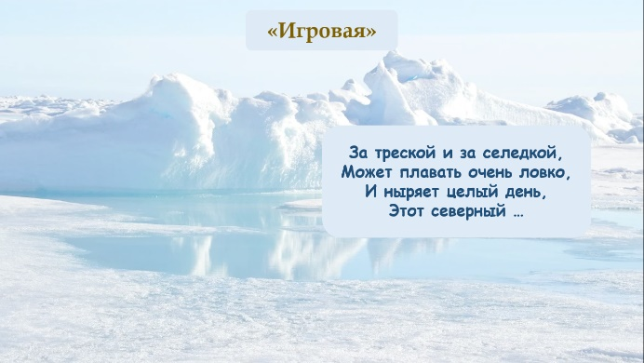

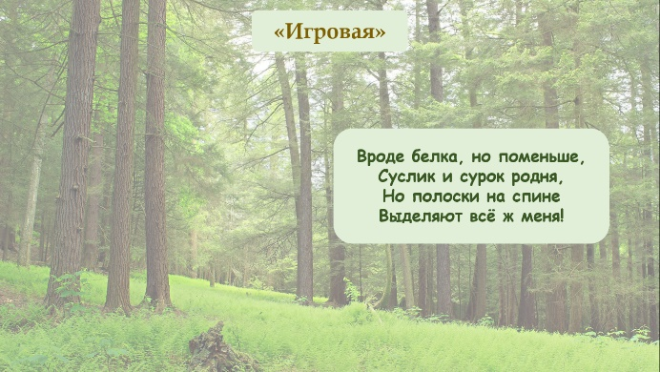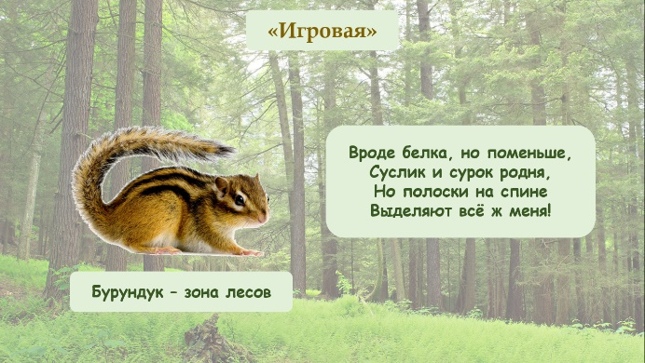

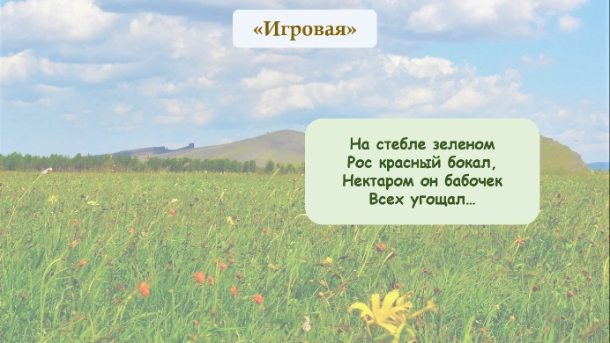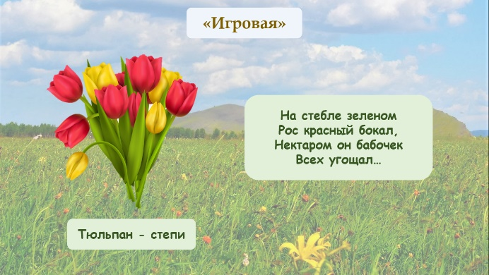

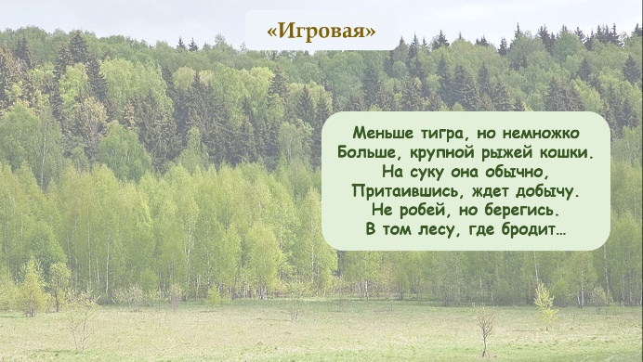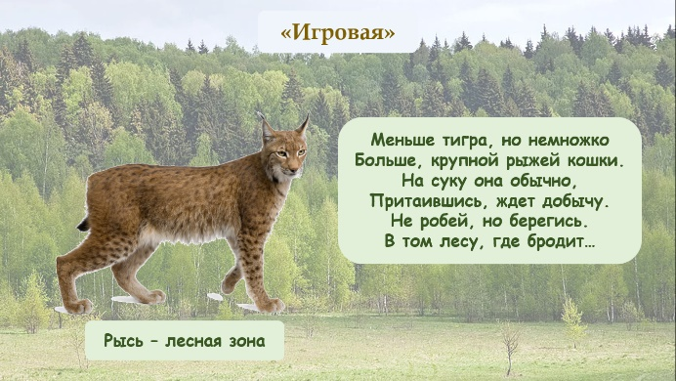
- команды получают пазл.

- Мы подъехали к остановке «Зоологическая». 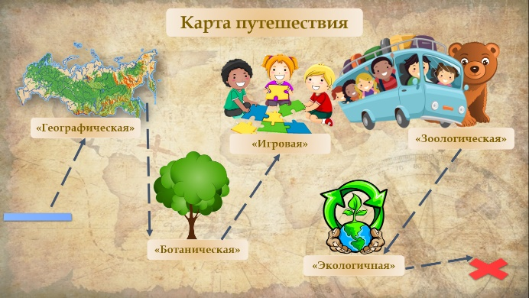 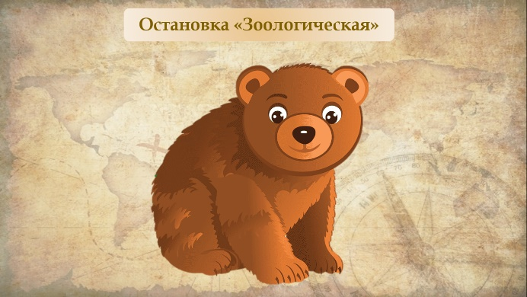
- Помогите животным вернуться домой. Вам необходимо выбрать животных своей зоны. И собрать кластер ( название животного и картинка) на ватмане:
Белый медведь, тюлень, морж
Белая сова, северные олени, песец.
Рысь, глухарь, бурый медведь
Суслик, ящерица, хомяк
- Проверим, все ли животные вернулись домой. (кластеры вывешиваются на доску, по представителю о группы зачитывают своих животных)
- команды получают пазл

слайд 37

- Конечная остановка «Экологичная».
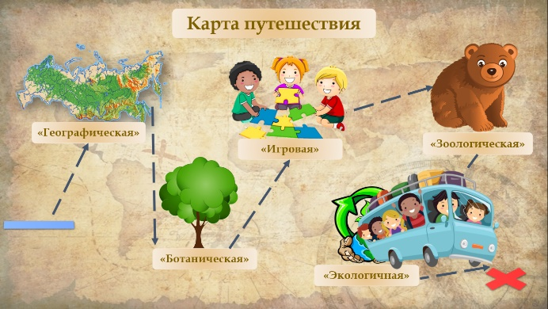
слайд 50.1 слайд 51
- У вас на карточках изображен знак. Вам нужно определить экологическую проблему, которая выражена этим знаком. Записать в каких природных зонах встречается данная проблема и предложить меры охраны природы, которые помогут решить данную экологическую проблему.
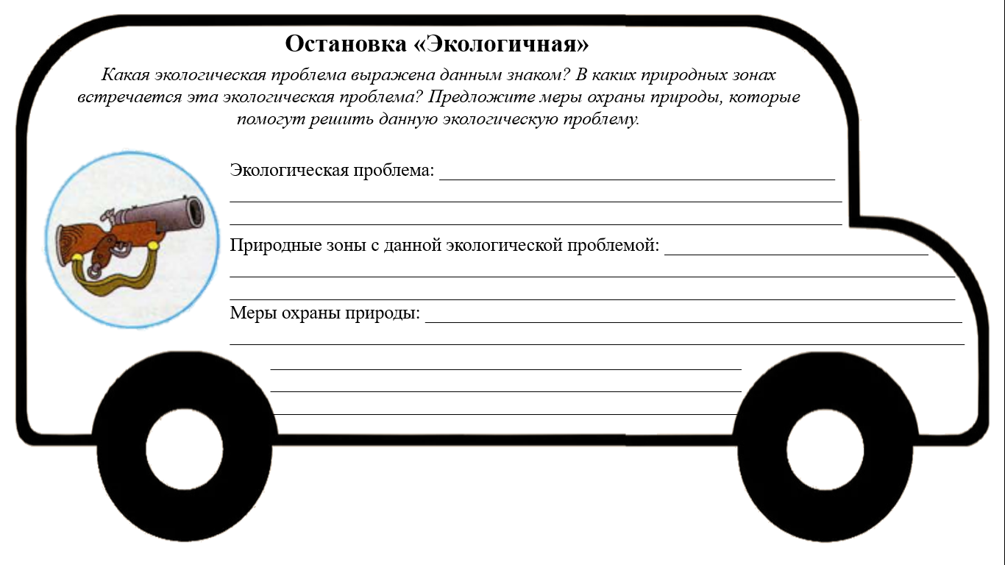
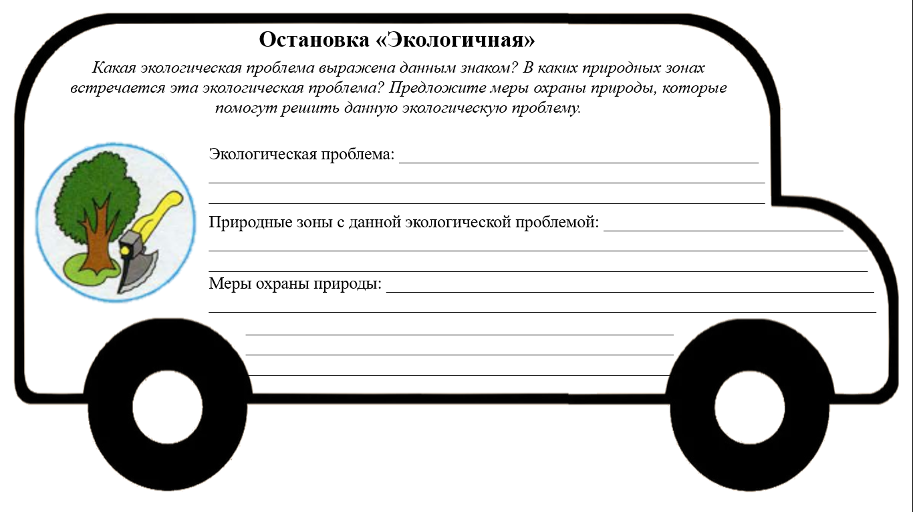
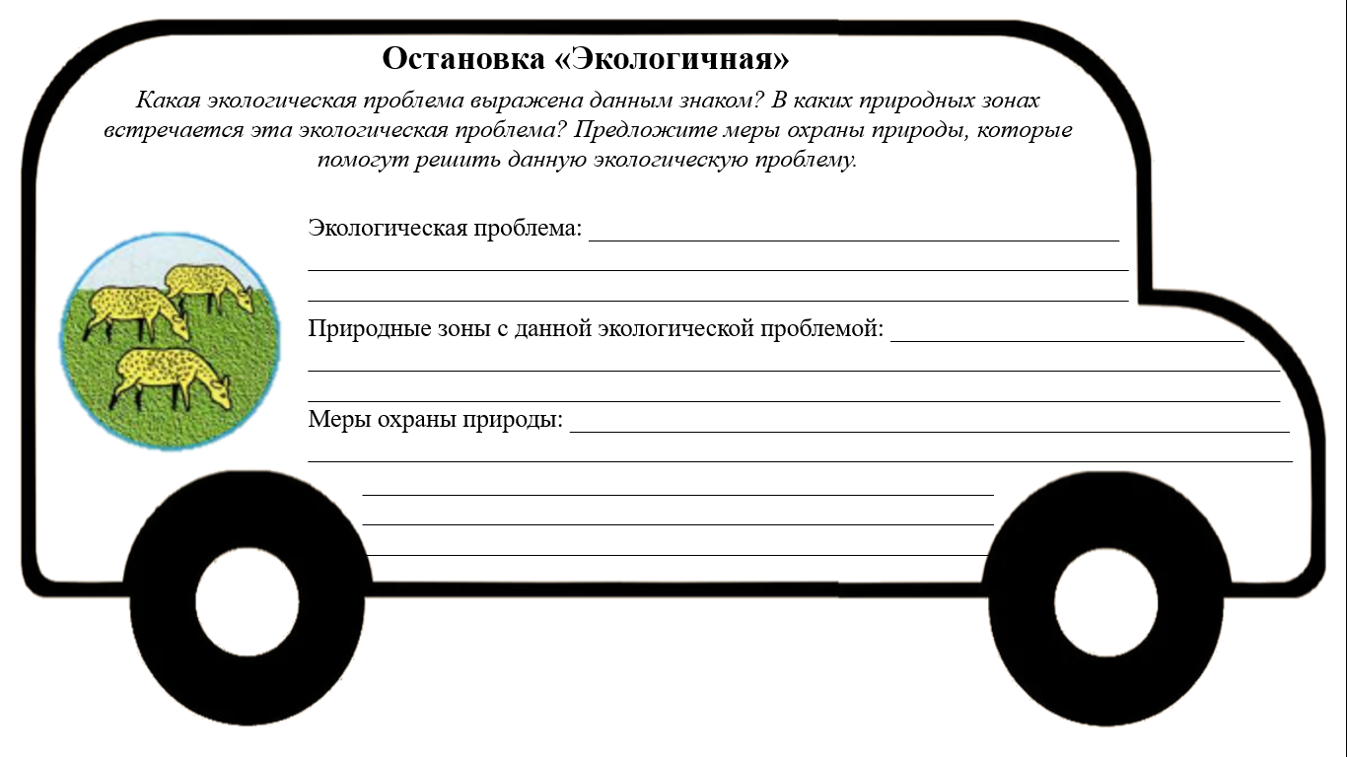

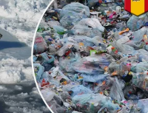

- Расскажите о экологических проблемах. (Отвечает каждая команда)
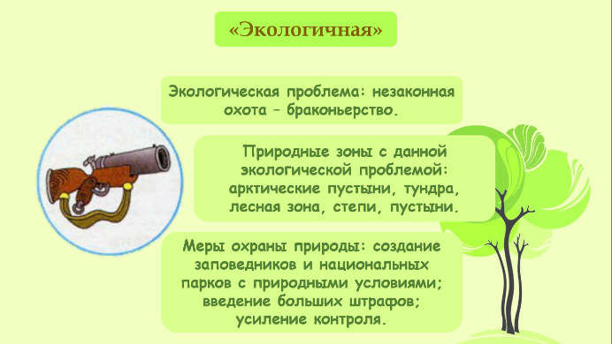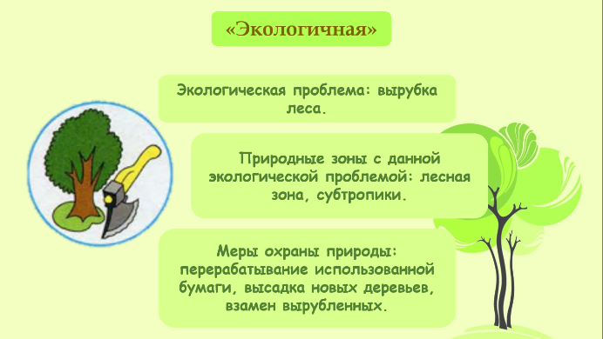
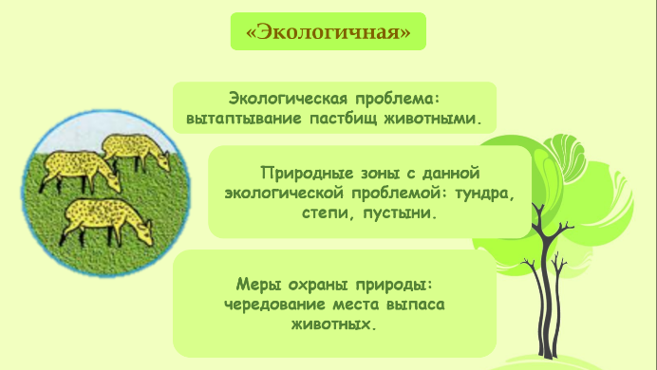
слайд 52 слайд 53

- Молодцы. Вы правильно определили экологические проблемы и пути решения их.
Получаем заключительный пазл
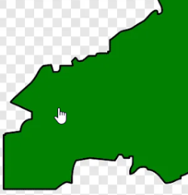

Соберите и склейте пазл.
Что получилось? (Карта Хакасии)
Ребята, в какой природной зоне расположена Хакасия? (лесостепь)
Кластер большой животный и растительный мир Хакасии. Каждый учащийся выходит и приклеивает .
ИТОГ:
- Вы молодцы! Отлично поработали.
- Какая же перед нами стояла цель? Достигли ли мы этой цели?
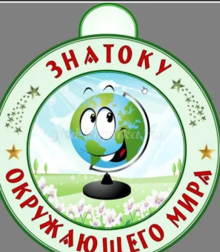
РЕФЛЕКСИЯ. Раздаю медали на группу. У вас есть два 2 вида медалей. Если у вас остались вопросы , то выберете

Если не осталось вопросов, вам было все понятно и у вас не было затруднений

Ребята, знаком ли Вам Руслан Ивакин? Под творческим псевдонимом ГУРУДЭ. Руслан прославляет красоты нашей республики. Послушайте песню. ( аудиозапись дорога домой, сопровождается видео –Хакасия).
- Итог урока, рефлексия
- Испытывали ли вы затруднения при выполнении заданий?
- В чем были ваши трудности?
- Спасибо за активную работу на уроке. Урок закончен.

